**<게임서버 텀프로젝트 게임설명서>**

엔터테인먼트 컴퓨팅

2017184030 정의범

-프로토콜-

서버 포트 번호 4000

게임 내 월드 세로 크기 2000

게임 내 월드 가로 크기 2000

유저 이름 최대 길이 20

채팅 최대 길이 100

최대 유저 수 10000명

최대 NPC 수 200000명

NPC의 ID 시작은 10000

NPC의 ID 끝은 209999

-패킷의 타입

클라이언트 -> 서버: 로그인 요청

클라이언트 -> 서버: 이동 요청

클라이언트 -> 서버: 공격 요청

클라이언트 -> 서버: 채팅 요청

클라이언트 -> 서버: 텔레포트 요청

클라이언트 -> 서버: DB에 유저 데이터 업데이트 요청

서버 -> 클라이언트: 로그인 허용 알림

서버 -> 클라이언트: 이동 허용 알림

서버 -> 클라이언트: 오브젝트 배치 허용 알림

서버 -> 클라이언트: 오브젝트 제거 허용 알림

서버 -> 클라이언트: 채팅 허용 알림

서버 -> 클라이언트: 로그인 실패 알림

서버 -> 클라이언트: 상태변경 알림

서버 -> 클라이언트: 상태메세지 알림

-NPC의 타입

PEACE: 때리기 전까진 가만히 있는 몬스터

AGRO: 근처에 11x11 영역에 접근하면 쫓아오는 몬스터

FIX: 자기 자리에 가만히 있는 몬스터

ROAMING: 원래 위치에서 20 x 20 공간을 자유로이 이동하는 몬스터

-메시지 타입

DIE: 사망 메세지

DAMAGE: 데미지 입었다는 메세지

LEVELUP: 레벌 업 했다는 메세지

REBORN: 부활했다는 메세지

HEALIN: HP를 회복했다는 메시지

-클라이언트 -> 서버 패킷

로그인 정보 담은 패킷

움직일 방향 정보를 담은 패킷

공격 정보를 담은 패킷

채팅 내용을 담은 패킷

텔레포트 정보를 담은 패킷

DB업데이트 정보를 담은 패킷

- 서버 -> 클라이언트 패킷

로그인 확인 정보를 담은 패킷

움직인 결과 정보를 담은 패킷

오브젝트 배치 정보를 담은 패킷

오브젝트 삭제 정보를 담은 패킷

채팅 결과 정보를 담은 패킷

로그인 실패 정보를 담은 패킷

상태 변화 정보를 담은 패킷

상태 메시지 정보를 담은 패킷

-자료구조-

우선순위 큐 이용해 DB 이벤트를 넣어 먼저 들어간 업데이트 이벤트를 먼저 수행한다.

여러 쓰레드에서 동시 이벤트에 접근가능한 큐 사용해 NPC 움직임 이벤트 관리

-게임흐름-

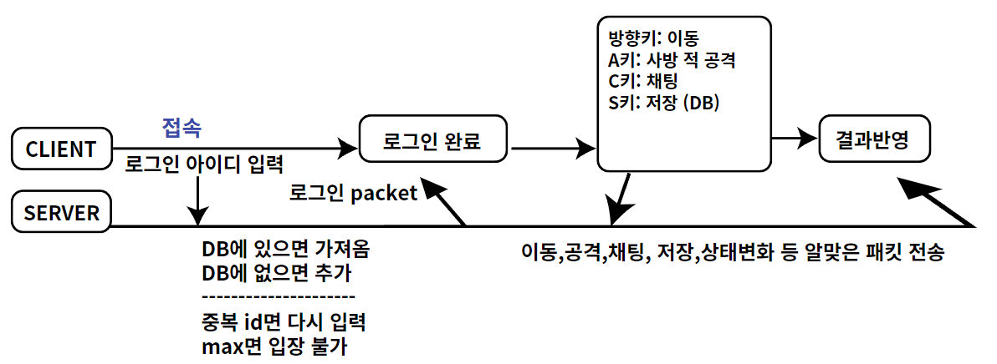

-사용키

방향키 상: 플레이어를 위로 이동

방향키 하: 플레이어를 아래로 이동

방향키 좌: 플레이어를 왼쪽으로 이동

방향키 우: 플레이어를 오른쪽으로 이동

A키: 사방의 공격대상을 공격

C키: 채팅 모드 켜기

S키: 플레이어의 정보를 DB에 세이브

-게임 내 요소-

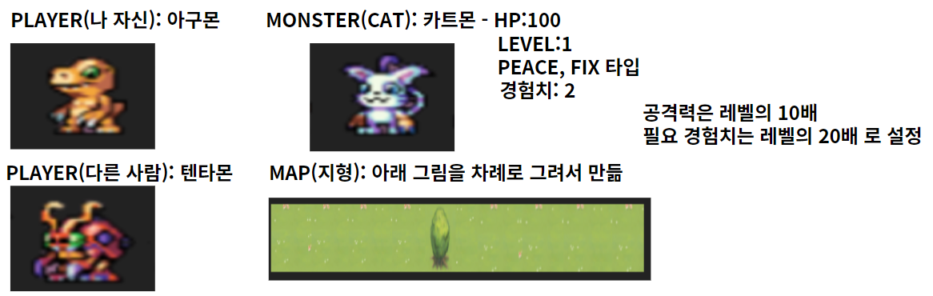

게임 UI

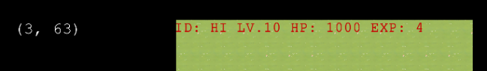

상태 메시지 출력



아이디와(노란색) 채팅(검은색)

